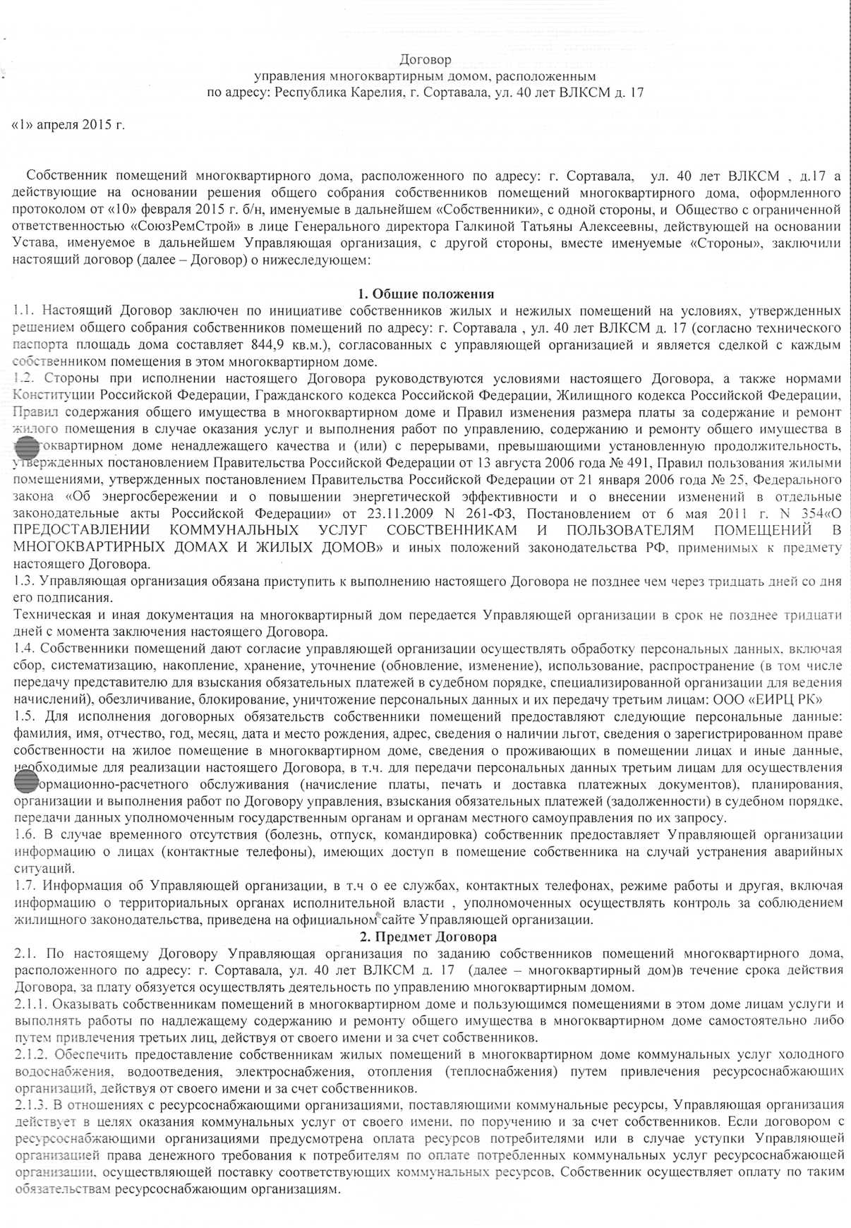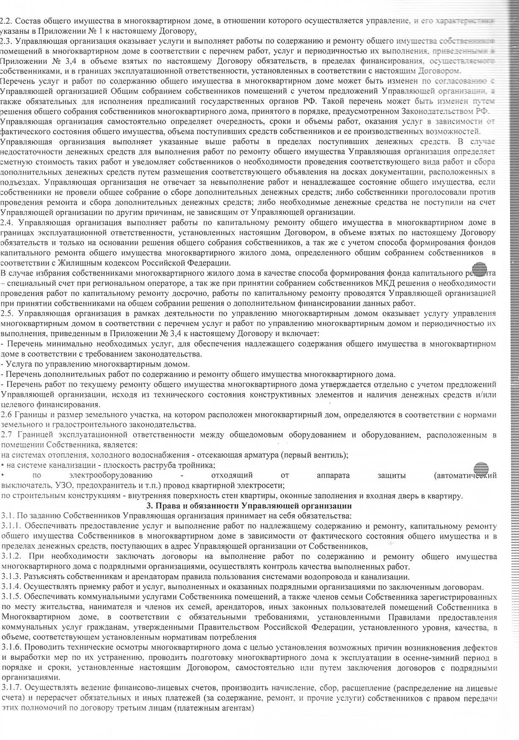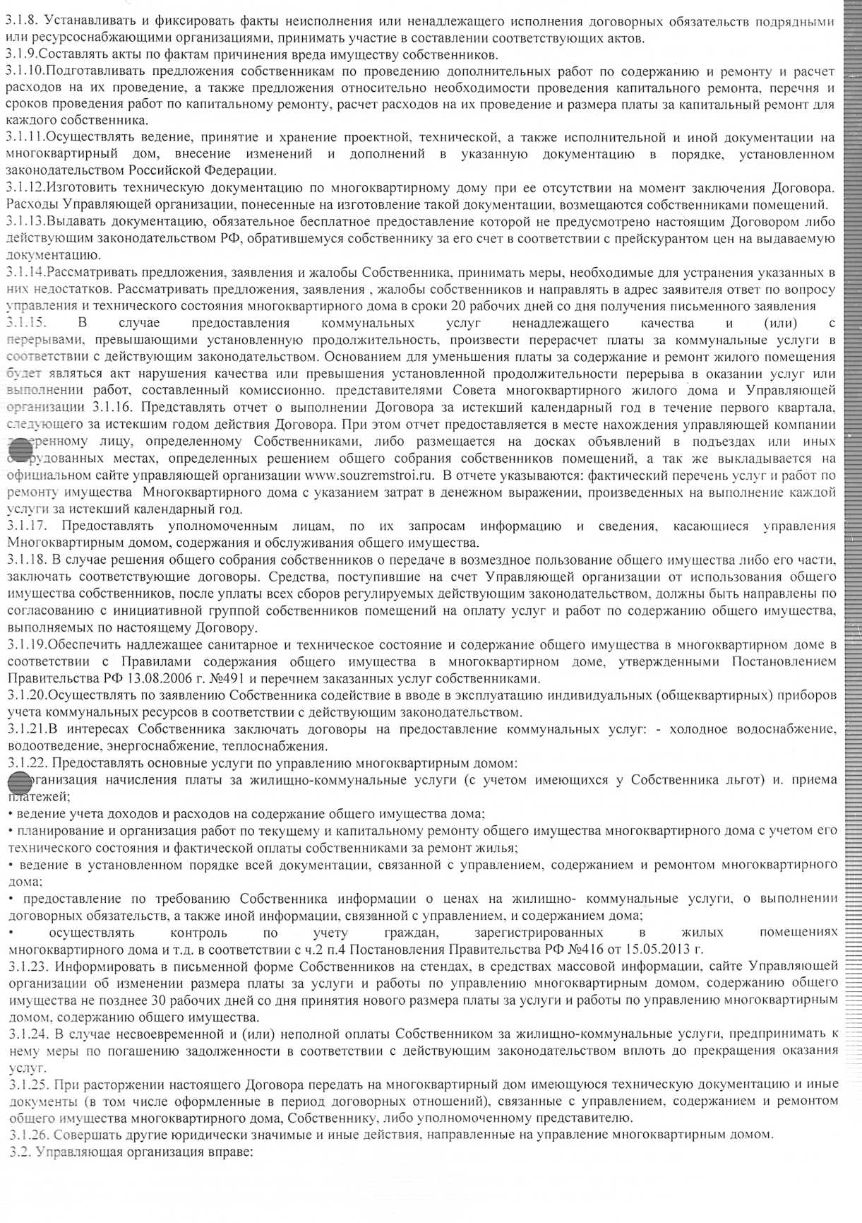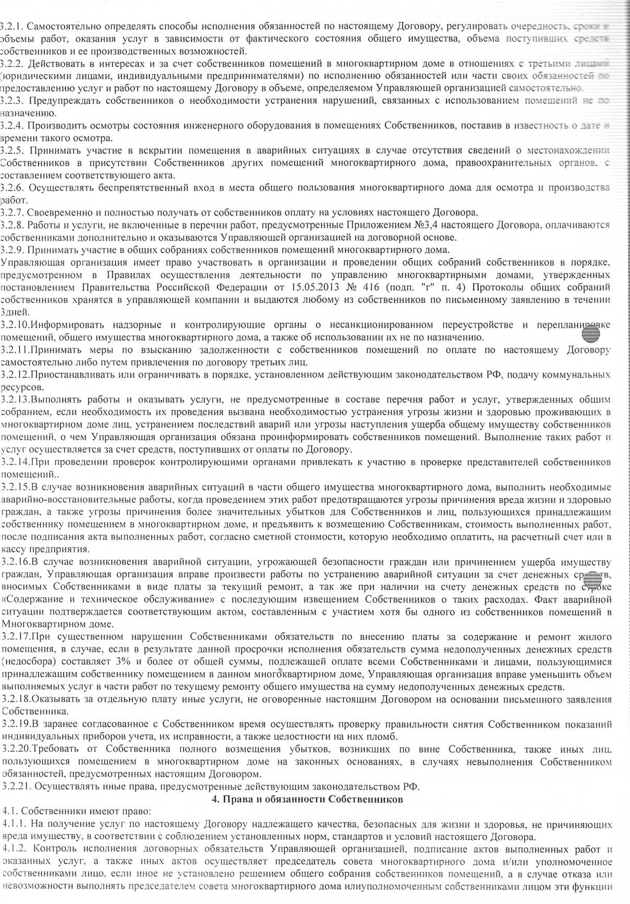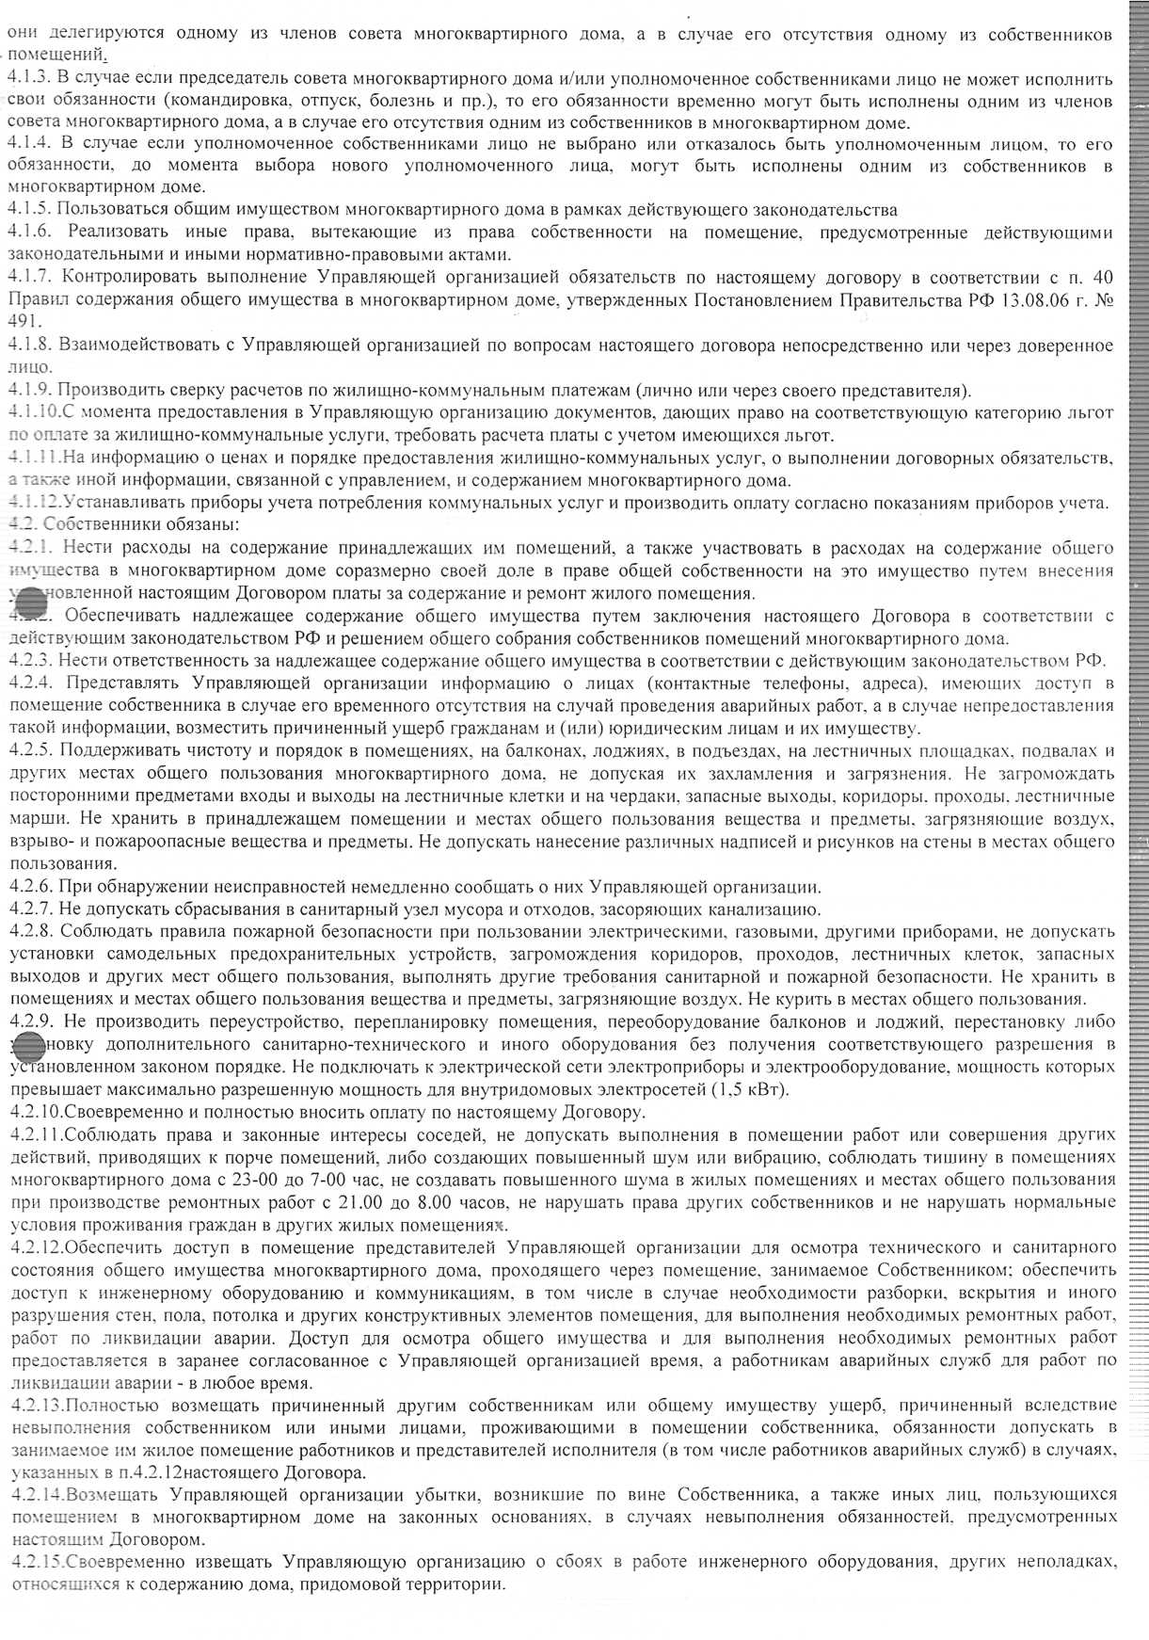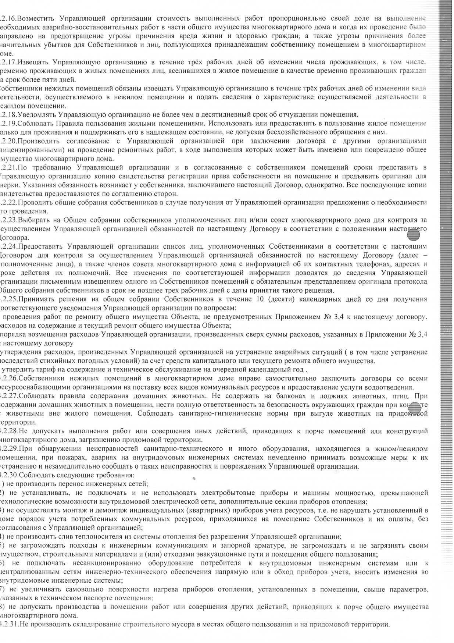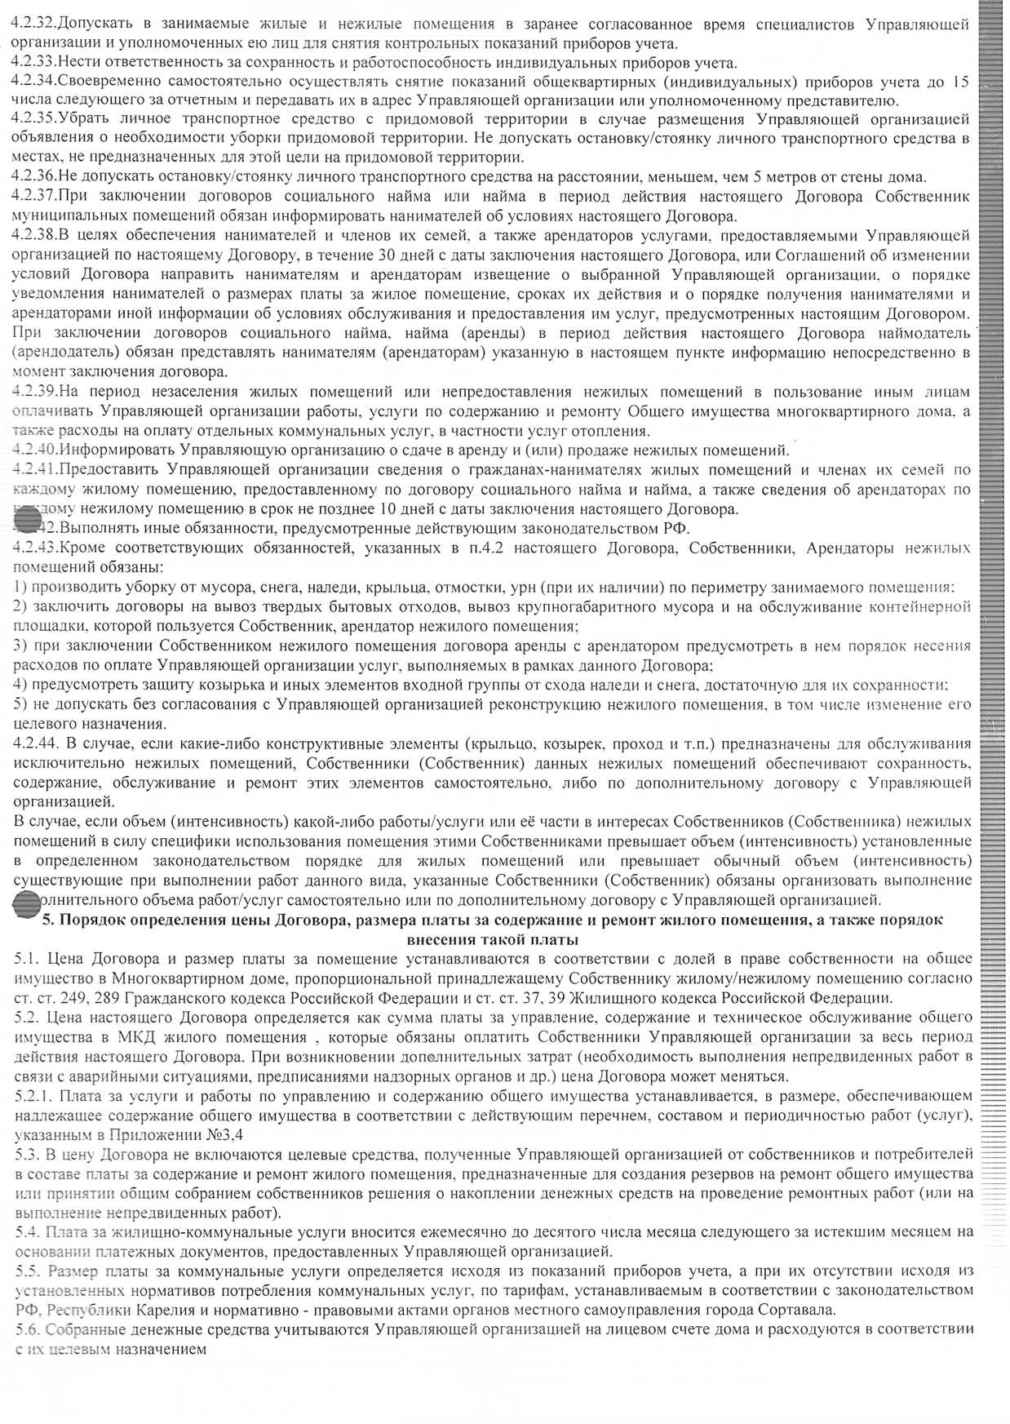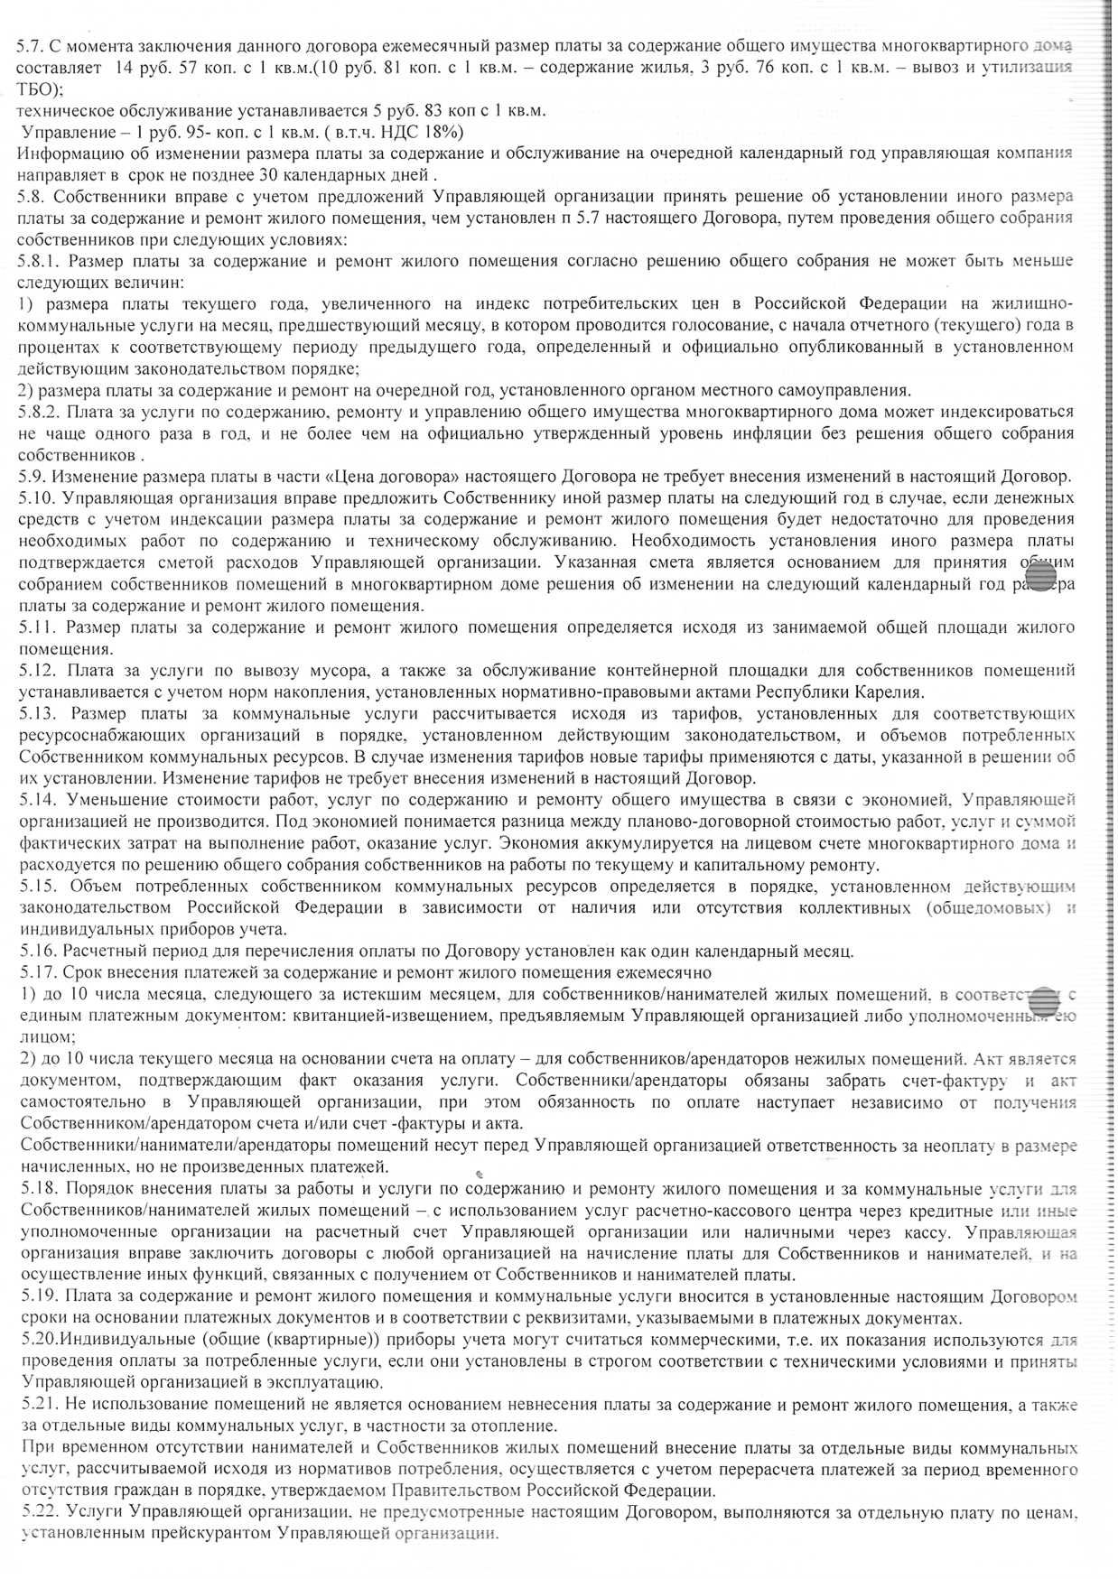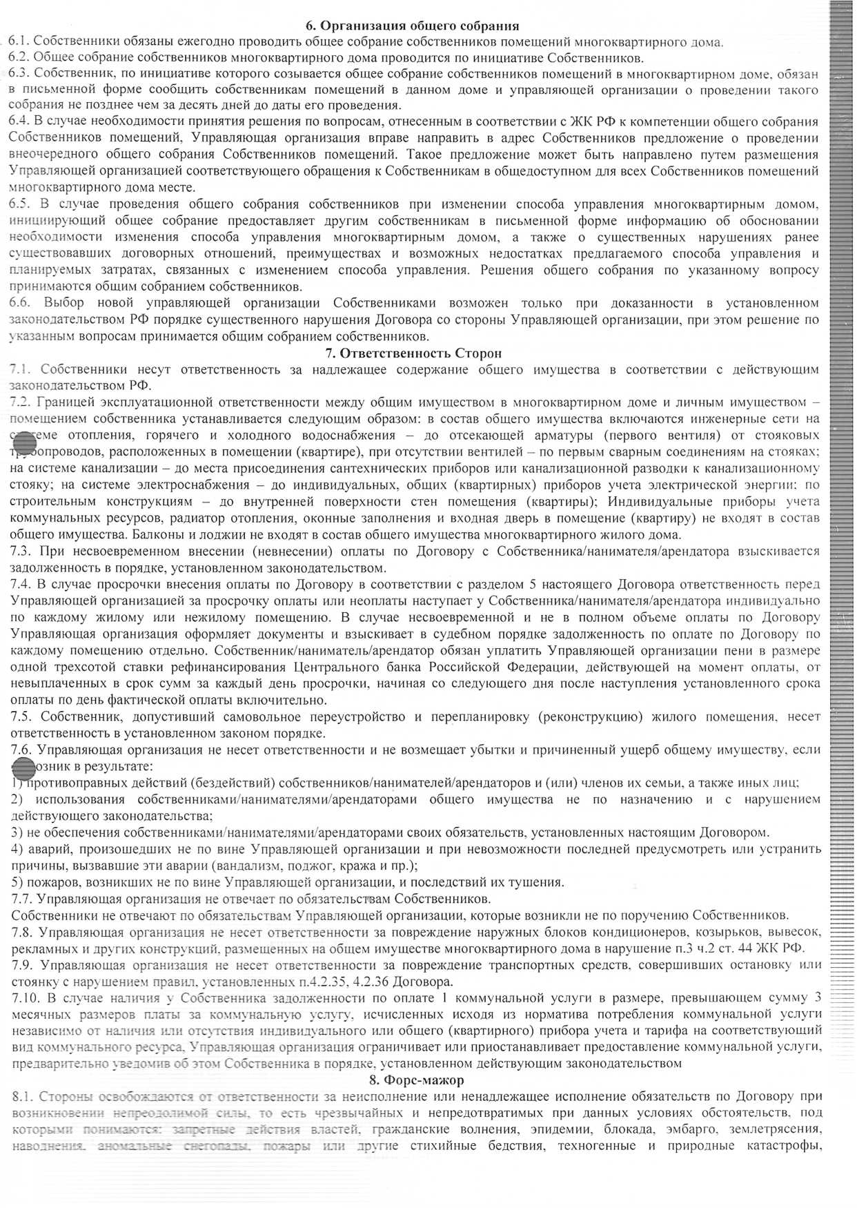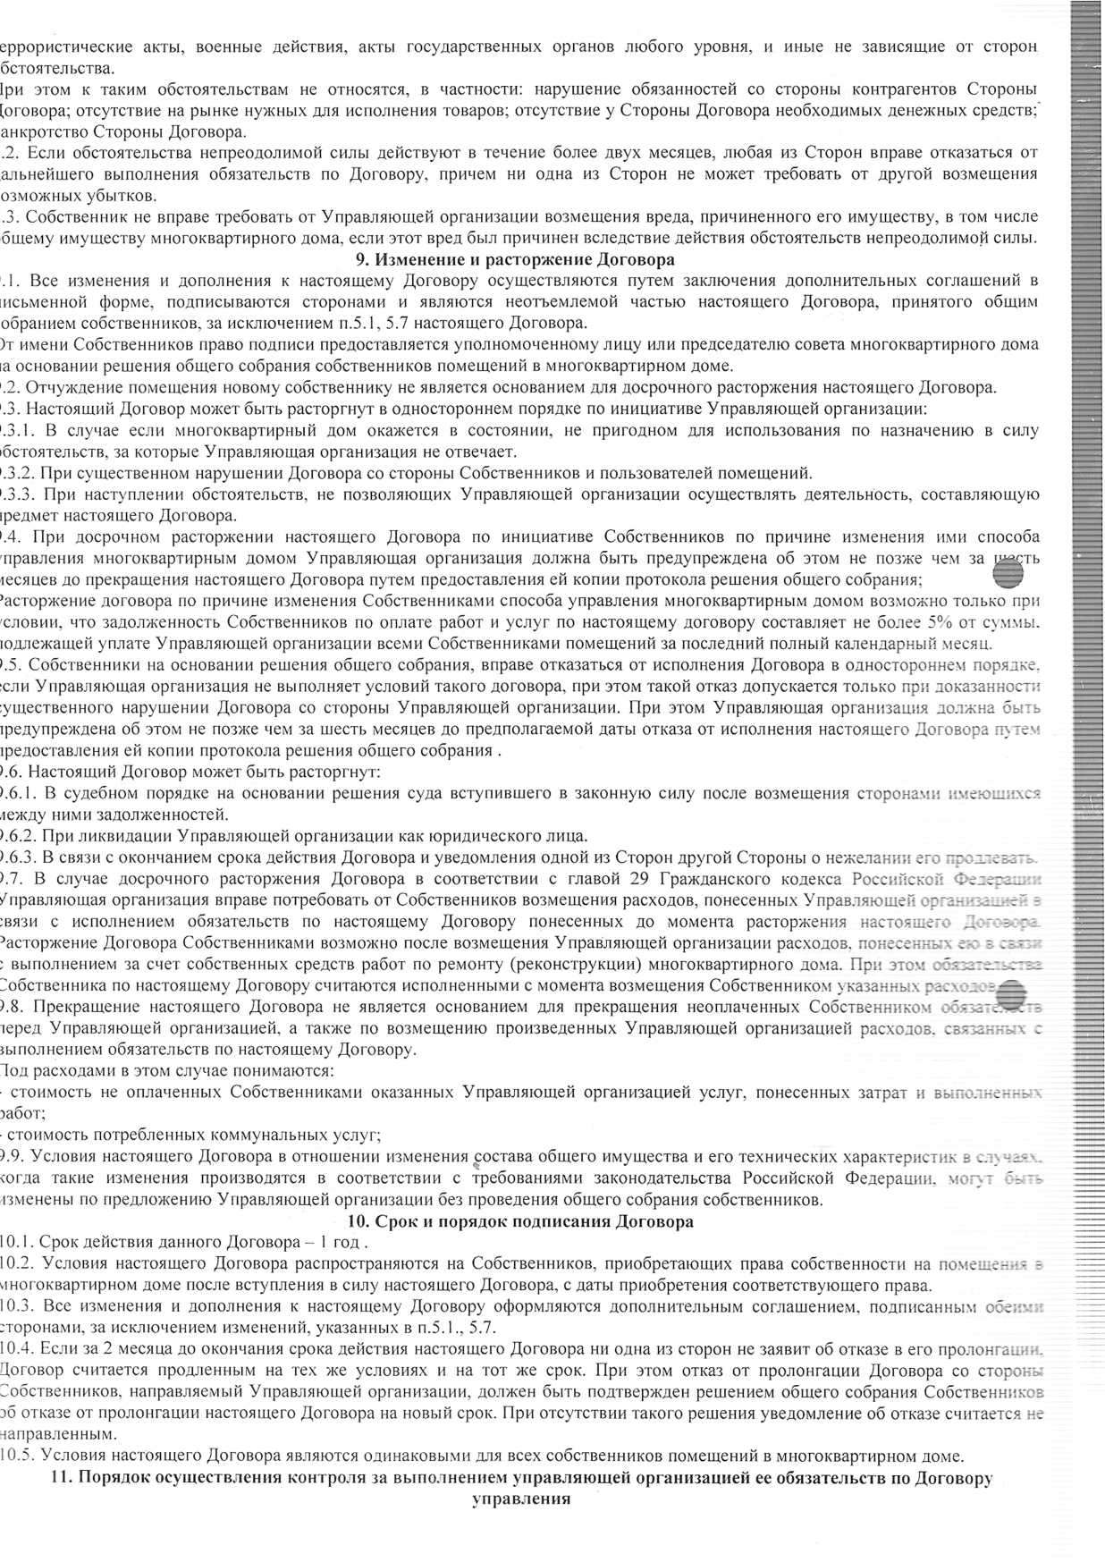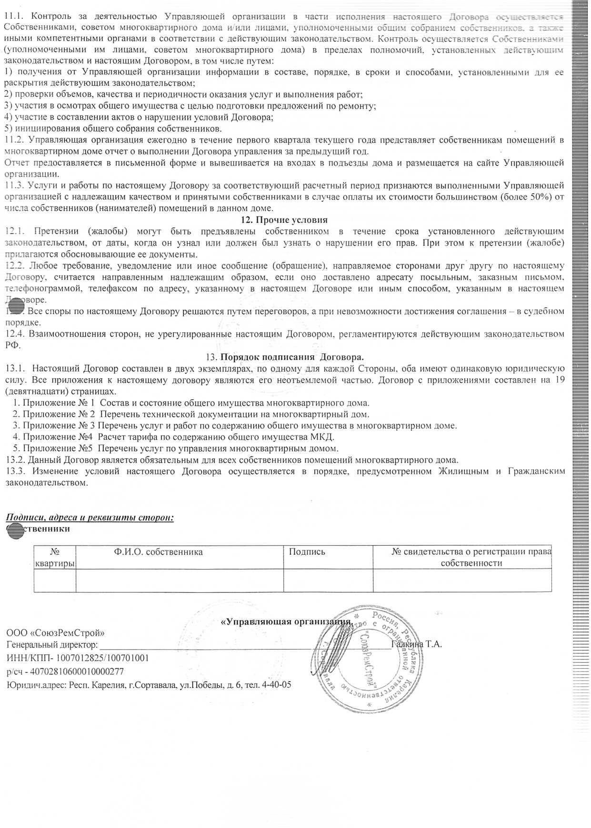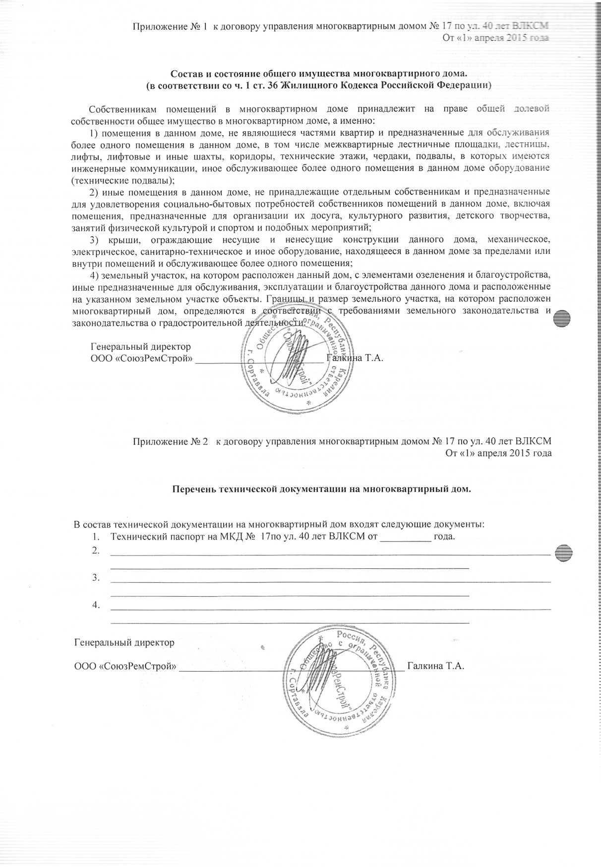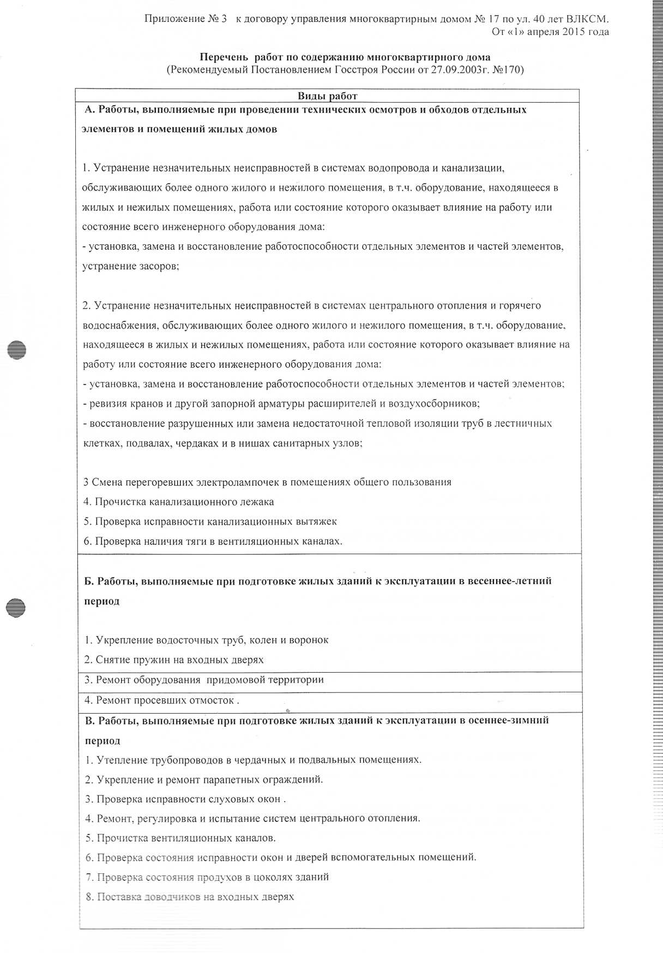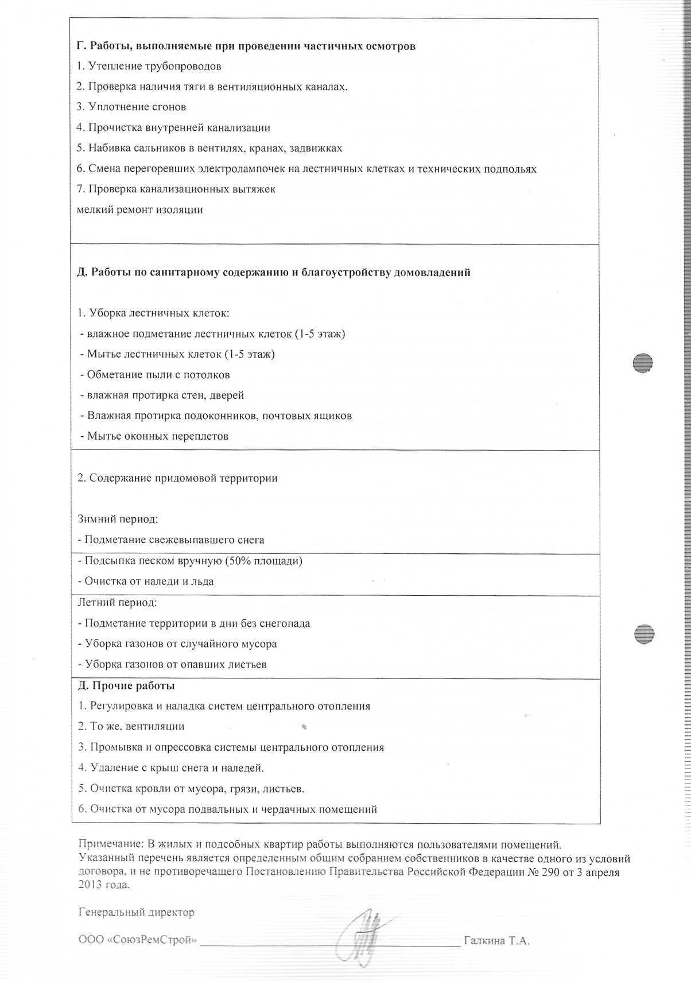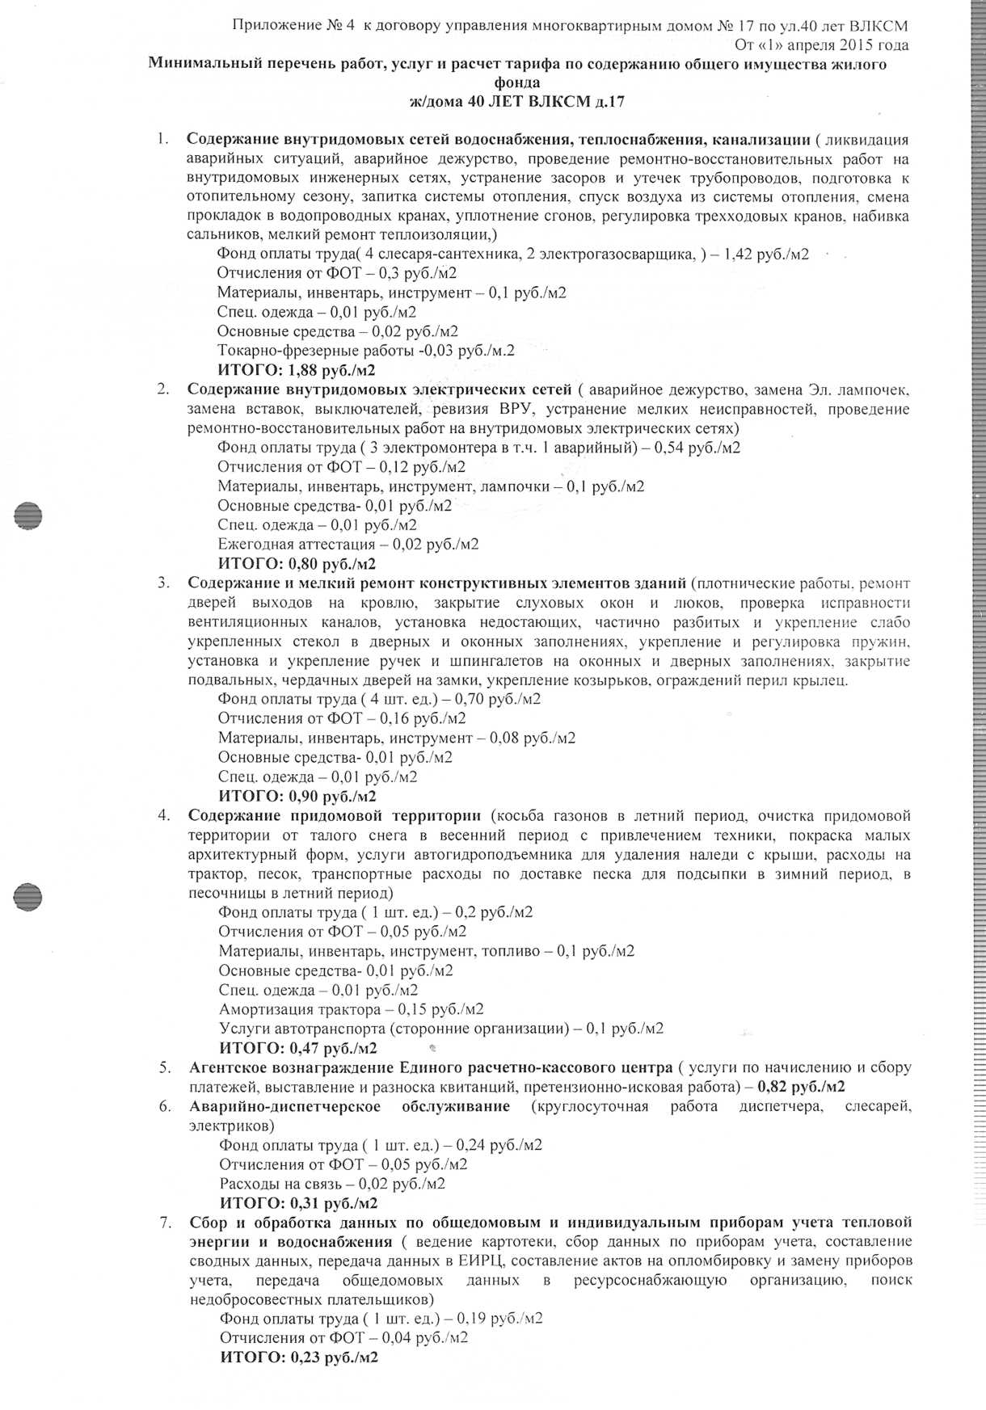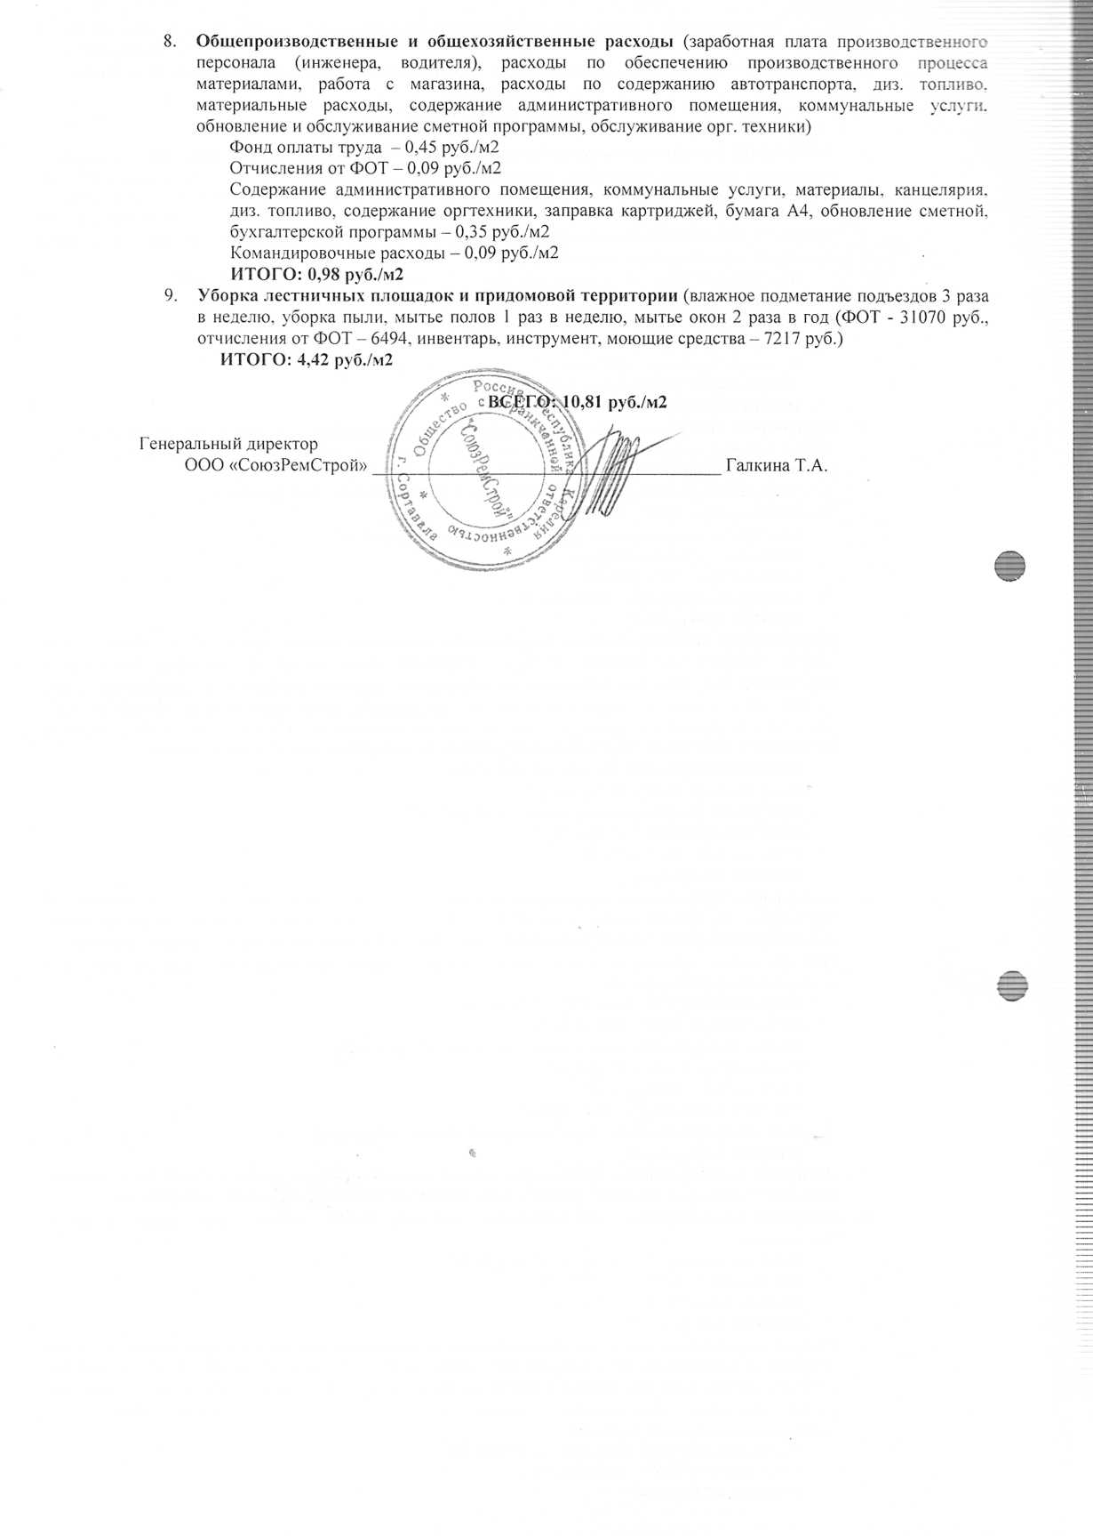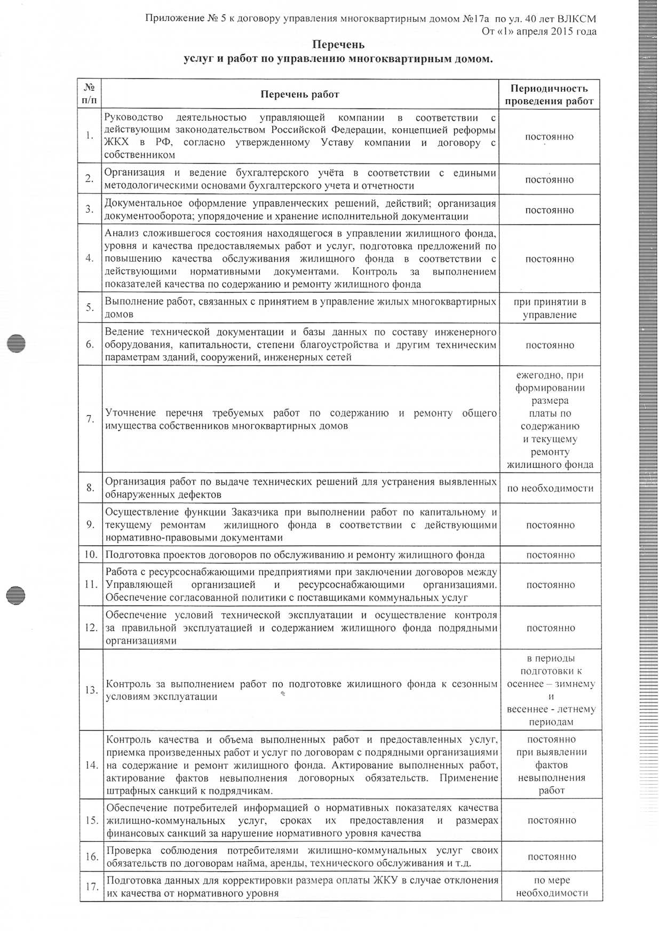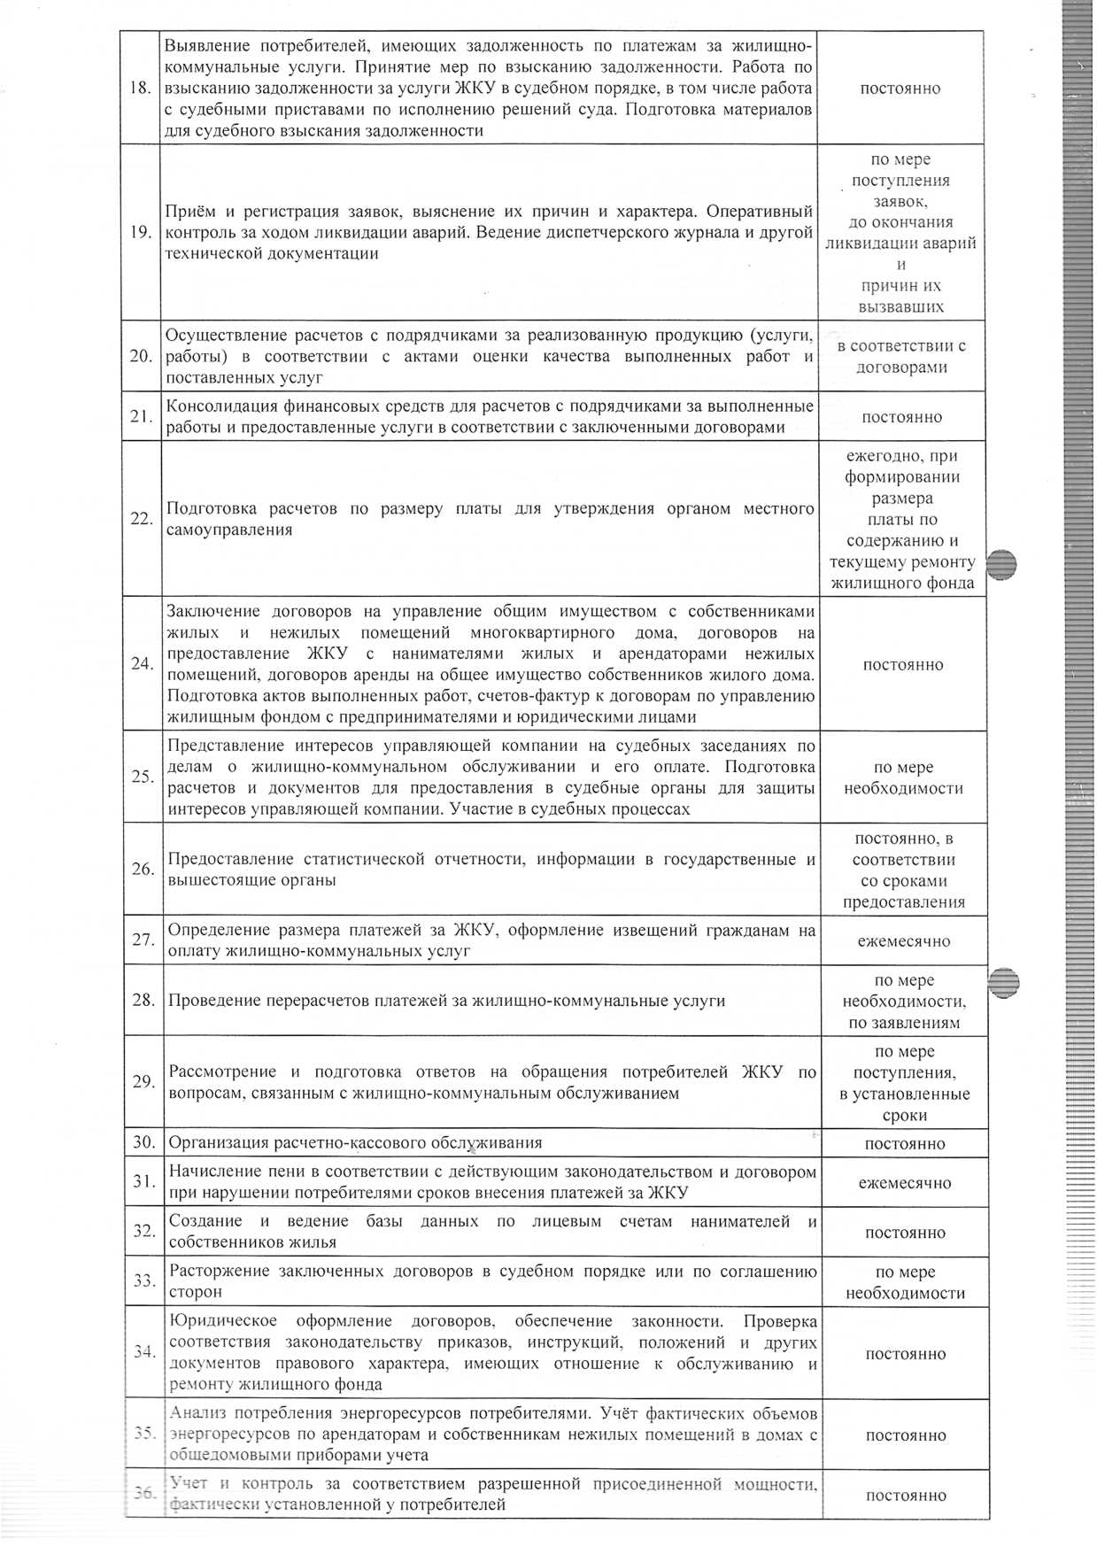

|  |  |  |  |
| --- | --- | --- | --- |
| 18. | Выявление потребителей, имеющих задолженность по платежам за жилищно- коммунальные услуги. Принятие мер по взысканию задолженности. Работа по взысканию задолженности за услуги ЖКУ в судебном порядке, в том числе работа с судебными приставами по исполнению решений суда. Подготовка материалов для судебного взыскания задолженности | постоянно | р |
| 19. | Приём и регистрация заявок, выяснение их причин и характера. Оперативный контроль за ходом ликвидации аварий. Ведение диспетчерского журнала и другой технической документации | по мере поступления заявок, до окончания ликвидации аварий и  причин их вызвавших |
| 20. | Осуществление расчетов с подрядчиками за реализованную продукцию (услуги, работы) в соответствии с актами оценки качества выполненных работ и поставленных услуг | в соответствии с договорами |
| 21. | Консолидация финансовых средств для расчетов с подрядчиками за выполненные работы и предоставленные услуги в соответствии с заключенными договорами | постоянно |
| 22. | Подготовка расчетов по размеру платы для утверждения органом местного самоуправления | ежегодно, при формировании размера платы по содержанию и текущему ремонту жилищного фонда |
| 24. | Заключение договоров на управление общим имуществом с собственниками жилых и нежилых помещений многоквартирного дома, договоров на предоставление ЖКУ с нанимателями жилых и арендаторами нежилых помещений, договоров аренды на общее имущество собственников жилого дома. Подготовка актов выполненных работ, счетов-фактур к договорам по управлению жилищным фондом с предпринимателями и юридическими лицами | постоянно |
| 25. | Представление интересов управляющей компании на судебных заседаниях по делам о жилищно-коммунальном обслуживании и его оплате. Подготовка расчетов и документов для предоставления в судебные органы для защиты интересов управляющей компании. Участие в судебных процессах | по мере необходимости |
| 26. | Предоставление статистической отчетности, информации в государственные и вышестоящие органы | постоянно, в соответствии со сроками предоставления |
| 27. | Определение размера платежей за ЖКУ, оформление извещений гражданам на оплату жилищно-коммунальных услуг | ежемесячно |
| 28. | Проведение перерасчетов платежей за жилищно-коммунальные услуги | по мере необходимости, по заявлениям |
| 29. | Рассмотрение и подготовка ответов на обращения потребителей ЖКУ по вопросам, связанным с жилищно-коммунальным обслуживанием | по мере поступления, в установленные сроки |
| 30. | Организация расчетно-кассового обслуживания | постоянно |
| 31. | Начисление пени в соответствии с действующим законодательством и договором при нарушении потребителями сроков внесения платежей за ЖКУ | ежемесячно |
| 32. | Создание и ведение базы данных по лицевым счетам нанимателей и собственников жилья | постоянно |
| п о  JJ. | Расторжение заключенных договоров в судебном порядке или по соглашению сторон | по мере необходимости |
| 34. | Юридическое оформление договоров, обеспечение законности. Проверка соответствия законодательству приказов, инструкций, положений и других документов правового характера, имеющих отношение к обслуживанию и ремонту жилищного фонда | постоянно |
| [ 35. | J Анализ потребления энергоресурсов потребителями. Учёт фактических объемов S энергоресурсов по арендаторам и собственникам нежилых помещений в домах с | общедомовыми приборами учета | постоянно |
| Учет п контроль за соответствием разрешенной присоединенной мощности, |фактически установленной у потребителей | | постоянно |

